КАТЕГОРИИ КАЮТ ТЕПЛОХОДА «В. МАЯКОВСКИЙ»
Люкс  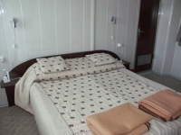 | Двухместная двухкомнатная каюта на средней палубе со всеми удобствами. В каюте: двуспальная кровать, диван, мягкая мебель, шкаф, кондиционер, холодильник, радио, санузел (умывальник, душ, туалет), обзорные окна к.№301
Полулюкс  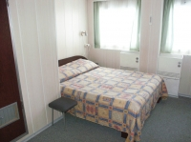 | Двухместная каюта увеличенной площади на средней палубе.  В каюте: двуспальная кровать, шкаф, кондиционер, холодильник, радио, санузел (умывальник, душ, туалет), обзорное окно.  к. №№ 302, 306, 309, 310, 313, 314
Одноместная каюта на шлюпочной, средней палубах  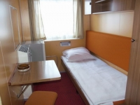 | В каюте: кровать, шкаф, кондиционер, холодильник, радио, санузел (умывальник, душ, туалет), обзорное окно. к. №№ 429-434, 367-370
Двухместная одноярусная каюта на шлюпочной, средней, главной палубах  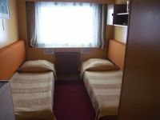 | В каюте: 2 кровати, шкаф, кондиционер, холодильник, радио, санузел (умывальник, душ, туалет), обзорное окно. к. №№401, 403–426, 319–354, 201–236.
Двухместная двухъярусная каюта на средней палубе в носовой части  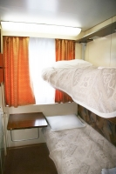 | В каюте: кровать и полка верхнего расположения, шкаф, кондиционер, холодильник, радио, санузел (умывальник, душ, туалет), обзорное окно. к. №№355–366
Двухместная двухъярусная каюта на средней палубе на корме | В каюте: кровать и полка верхнего расположения, шкаф, кондиционер, холодильник, радио, санузел (умывальник, душ, туалет), обзорное окно. к. №№317, 318
Трехместная каюта на нижней палубе  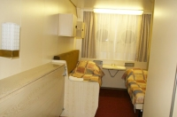 | В каюте: 3 спальных места, шкаф, кондиционер, холодильник, радио, санузел (душ, туалет, умывальник), иллюминатор. к. №№102, 104, 106, 108–117, 119

